Обзор обращений граждан и организаций, поступивших в
Федеральную службу по надзору в сфере здравоохранения,
в январе 2024 года

В январе 2024 года в центральный аппарат Федеральной службы по надзору в сфере здравоохранения поступило 8077 обращений от граждан и организаций, в территориальные органы Росздравнадзора по субъектам Российской Федерации – 6214. Данные показатели говорят о снижении количества обращений в центральном аппарате Росздравнадзора на 16,2% (1564 обращения), и в территориальных органах Росздравнадзора по субъектам Российской Федерации на 11,5% (807 обращений) по сравнению с декабрем 2023 года.
Сравнительный анализ динамики поступления обращений показал, что в центральный аппарат Росздравнадзора количество писем по вопросам качества оказания медицинской помощи населению уменьшилось по сравнению с декабрем 2023 года на 22,7% и составило 3548 обращений; по вопросам лекарственного обеспечения обратился 1641 гражданин, что на 63 обращения или на 3,7% меньше по сравнению декабрем 2023 года. В территориальных органах Росздравнадзора по субъектам Российской Федерации уменьшилось количество обращений по вопросам качества оказания медицинской помощи населению на 9% (с 3951 обращения в декабре 2023 года до 3595 обращений в январе 2024 года), по вопросам лекарственного обеспечения отдельных категорий граждан количество обращений уменьшилось на 11,7% (с 2089 обращений в декабре 2023 года до 1844 обращений в январе 2024 года).

Таблица. Обращения, поступившие в Росздравнадзор в январе 2024 года

Форма обращения | Центральный аппарат Росздравнадзора | Территориальные органы Росздравнадзора по субъектам Российской Федерации
Электронный документ | 20,3% | 35,3%
Письменное обращение | 7,6% | 42,4%
Телефон | 0% | 0,6%
«Горячая линия Росздравнадзора» | 72,1% | 21,7%
Другое | 0% | 0%

Количество поступивших обращений на 100 тыс. жителей в январе 2024 года в целом соответствует среднему показателю по России во всех федеральных округах, за исключением Северо-Кавказского, Приволжского и Уральского, откуда за месяц поступило наименьшее количество обращений. Самые высокие показатели активности отмечены в Центральном, Южном, и Северо-Западном федеральных округах. В Центральном, Южном, Северо-Западном, Сибирском и Дальневосточном федеральных округах активнее всего направляли свои обращения авторы, проживающие в г. Москве, г. Санкт-Петербурге, Иркутской, Калининградской, Калужской, Магаданской, Московской, Мурманской, Новосибирской, Орловской, Сахалинской и Томской областях, Республиках Алтай, Бурятия, Карелия и Крым, Алтайском, Краснодарском и Приморском краях.

График. Структура обращений граждан и организаций, поступивших в Росздравнадзор в январе 2024 года

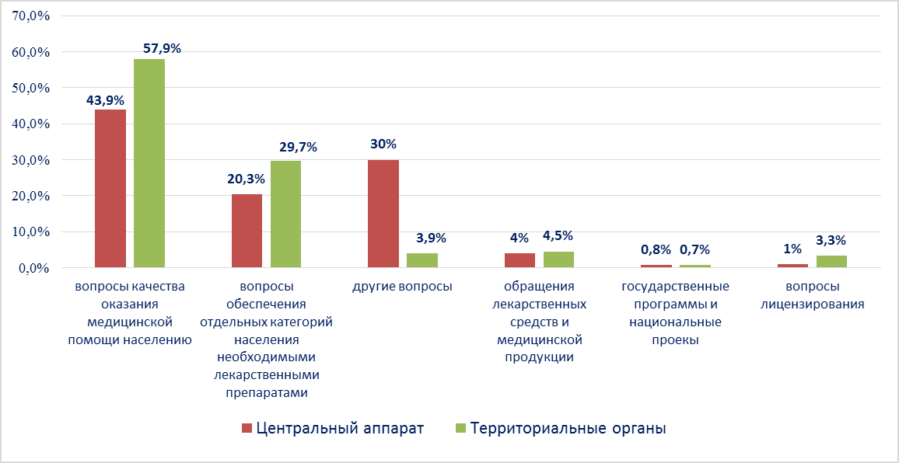

Наиболее часто заявители обращались в Росздравнадзор по вопросу ненадлежащего, по их мнению, качества медицинской помощи, оказанной в медицинских организациях, находящихся в ведомстве субъекта Российской Федерации – 75,8%, федеральных медицинских организаций 4,6% обращений; в 14,1% обращений содержались жалобы на частные медицинские организации, 1,8% обращений поступило с жалобами на ведомственные медицинские организации и 3,7% обращений поступило с жалобами на фармацевтические организации.
По результатам рассмотрения обращений граждан и организаций в центральном аппарате и территориальных органах Росздравнадзора по принадлежности в органы государственной власти в сфере здравоохранения по субъектам Российской Федерации, иные государственные органы, органы местного самоуправления и другие организации направлено на рассмотрение в соответствии с действующим законодательством 4406 писем, 7620 авторам даны необходимые разъяснения, отказано в удовлетворении просьб 23 гражданам, приняты меры для реализации законных прав и интересов граждан по 991 обращению.
По результатам документарных и выездных проверок, а также анализа информации, полученной из органов государственной власти в сфере здравоохранения по субъектам Российской Федерации, факты, изложенные заявителями, не подтвердились в 998 случаях, в 320 случаях факты подтвердились полностью, в 258 обращениях факты подтвердились частично. По результатам проверок информация направлена в органы государственной власти и прокуратуры субъектов Российской Федерации, выданы предписания об устранении выявленных нарушений, составлены протоколы об административном правонарушении.

